昆明理工大学本科可信电子成绩单上线试运行
公告
为满足在校本科生就业、考研、出国等方面对学业成绩单的需求，让同学们能“随时随地”远程、快捷打印成绩单，学校积极与教育部学生服务与素质发展中心对接，教务处依托学分制教学服务平台，将于2022年6月面向在读普通本科学生开放“可信电子成绩单”试运行服务。
“可信电子成绩单”是具有电子签章的PDF版的成绩单文件，所获取的电子文件与纸质文件具有同等效力。同学登录学校学分制教学服务平台下载“可信成绩单”，在官方权威机构学信网上通过“电子成绩单验证”自动实现文件完整性验证，可以显示数字证书的验证信息、签发时间等，不仅保障了文件的可信度和不可篡改性，也使文件有了更强的安全性和自主性。
同学们快跟着操作流程体验，即刻获取你的电子成绩单，在体验过程中有问题请咨询：刘老师 0871-65916737 。
可信电子成绩单操作流程：
1.可信成绩单验证整体流程
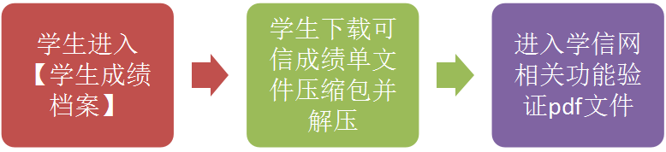
1.1登录学校学分制教学服务平台，点击【学生档案成绩】功能。
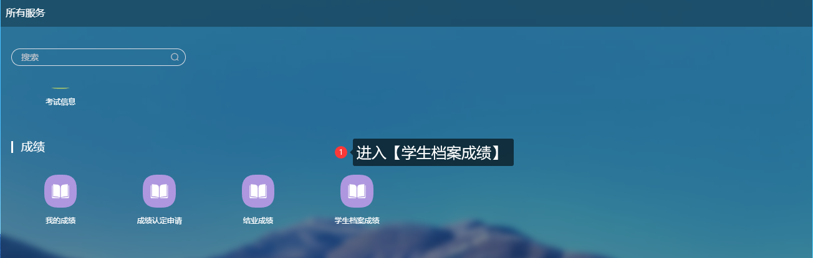
1.2进入功能后等待系统进行加载，功能加载时间随着成绩数据越多而延长。加载完成后，点击【导出可信成绩单】后等待文件下载。
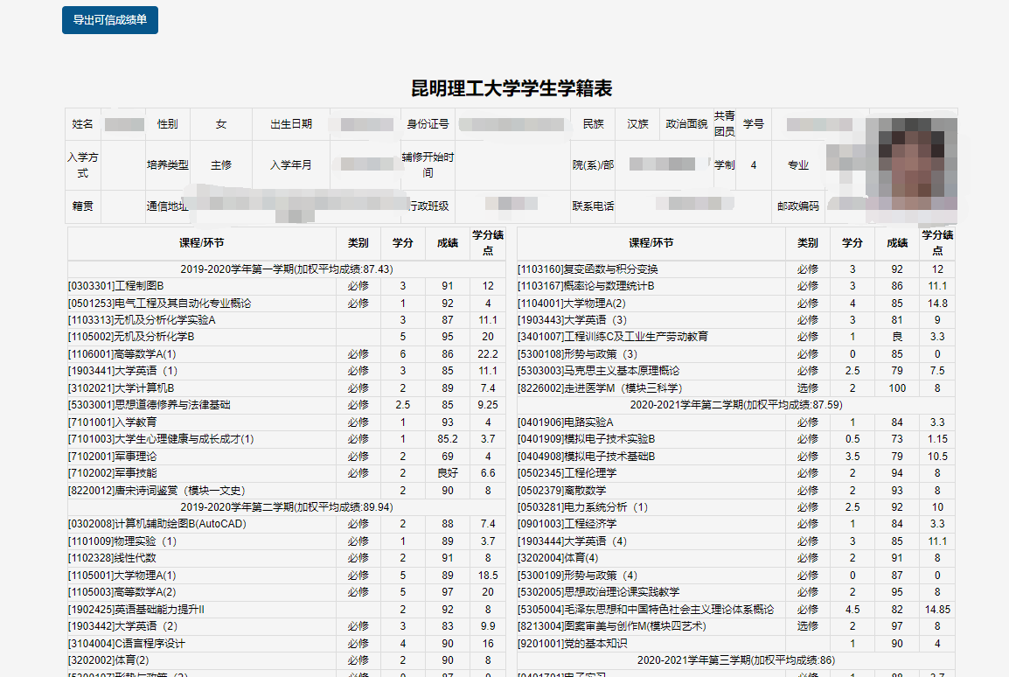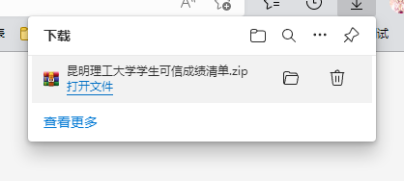
2.学信网验证可信成绩单
2.1登录学信网，进入快捷入口—电子成绩单验证。
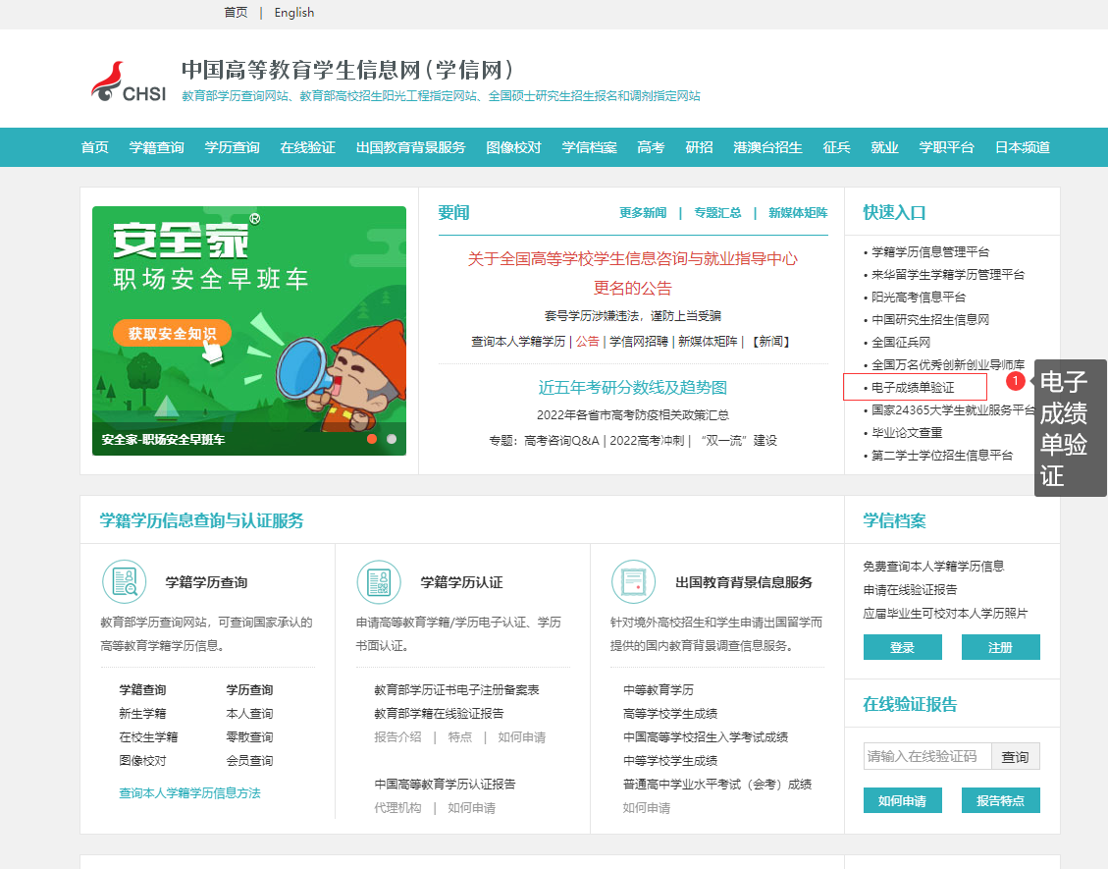
2.2进入功能后，点击【选择成绩单】上传学分制服务平台下载文件夹内的pdf文件，并填写验证码，点击验证。
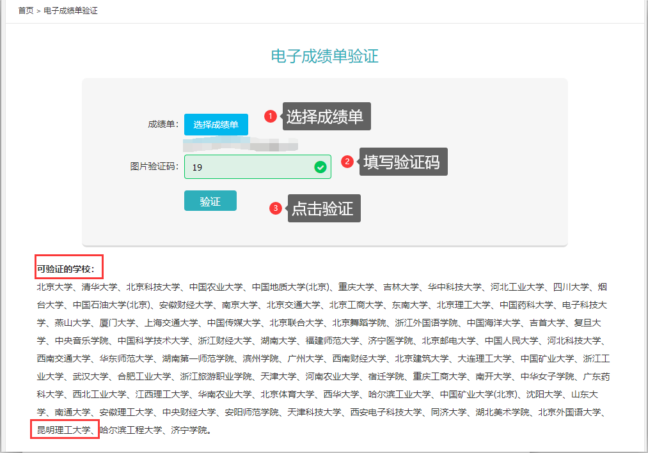
2.3等待验证结果。
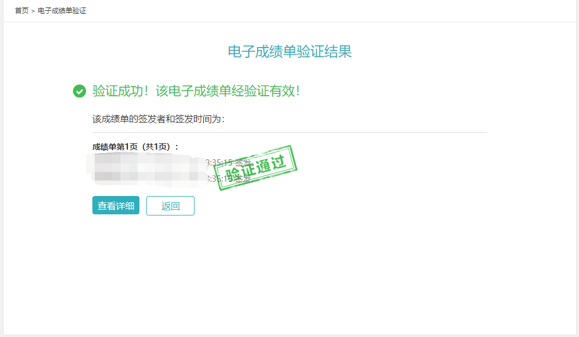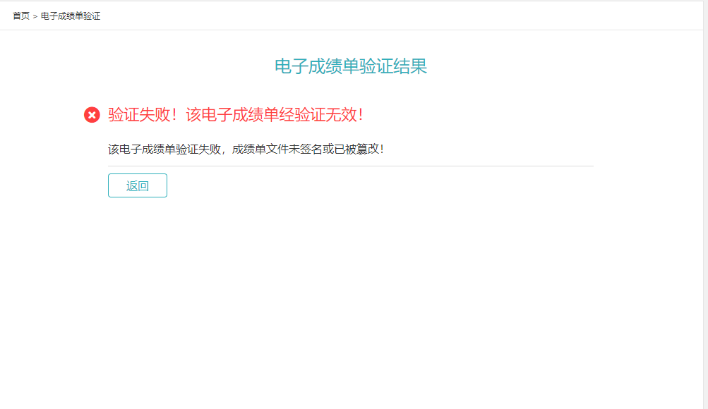

昆明理工大学教务处
2022年5月31日

昆明理工大学

权威验证——教育部权威机构

